网会视频会议系统软件
《IOS端使用说明书》
V3.6

©2007-2019 杭州网会科技有限公司 版权所有

前言
网会视频会议系统IOS端是一款针对商业用户打造的移动视频会议软件产品，与网会PC 版本实现完美互通，给您带来随时随地轻松交流和视频会议的新体验。
我们的设计理念是：让客户的流量消耗降到最低，在保证语音质量的前提下，带给客户最佳的会议体验。会议视频默认是关闭的，您可以根据手机流量的余量、CPU和内存的好坏、电板电量的多寡，按需选择观看几路视频。我们还有多种显示模式，画中画、4分屏、6分屏，还有可以看电脑端的桌面共享。网会科技的使命是做一款能正真用的起来的IOS系统会议软件。

目录
一、程序安装初始化 4
1.1安装程序获取 4
1.2安装环境 4
1.3程序安装 4
二、登录会议室 5
三、 视频会议 7
3.1了解系统的界面 7
3.1.1切换摄像头 7
3.1.2切换扬声器 8
3.1.3切换显示模式 8
3.1.4退出会议室 8
3.2文字交流 9
3.3上麦发言 10
3.4参会列表 11
3.5高级选项 12
3.6桌面共享 13
3.7影音播放 13
3.8签到功能 14
四、客服与技术支持 15

一、程序安装初始化

1.1安装程序获取
可从网会官网下载获取或直接联系网会客服人员索取。

1.2安装环境
网会视频会议软件IOS端支持在在ios9.0及以上所有ios系统上安装使用。为保证视频会议质量，推荐使用iPhone5s及以上手机来获得最佳效果。

1.3程序安装
打开App Store ，搜索“网会视频会议”App，安装即可 。

二、登录会议室
（1）安装完成后，点击手机桌面 “网会视频会议”图标（如图2-1）即可打开客户端登陆界面（如图2-2）。

（图2-1 客户端图标）

（2）在打开的界面输入帐号和密码，点击“登录”按钮，即可登录。

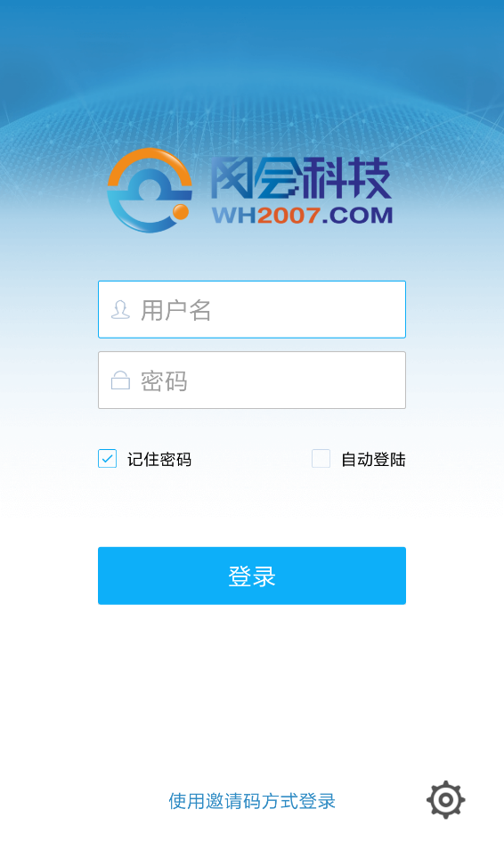
（图2-2 登录界面）

（3）正常登录后，程序会打开“会议室列表”（如图2-3），点击需要进入的会议室，即可进入该会议室。

（图2-3 会议室列表）

（4）如果需要修改服务器地址，则可在登陆界面点击右下角“设置”按钮（），打开“设置界面”（如图2-4），修改地址。然后点击“确定”按钮保存设置。

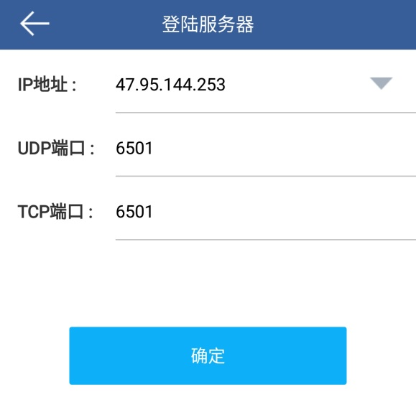
（图2-4 设置界面）

视频会议

3.1了解系统的界面
进入会议室后，会进入主界面（如图3-1），此时界面会显示各功能按钮和本地视频，若需要隐藏功能键，则可轻触画面中部，功能区即会隐藏，再次轻触可唤出。

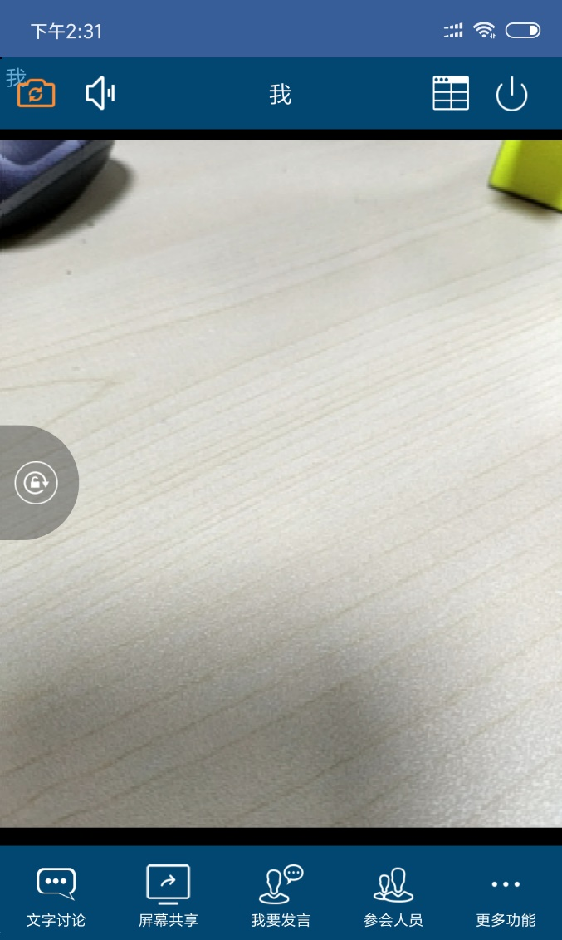
（图3-1 主界面和功能区）

3.1.1切换摄像头
轻击功能区左上角“切换镜头”按钮（），即可在前置摄像头和后置摄像头中来回切换。

3.1.2切换扬声器
轻击功能区左上角“切换扬声器”按钮（），即可在内置扬声器（听筒）和外置扬声器（喇叭）中来回切换。

3.1.3切换显示模式
轻击功能区右上角“切换模式”按钮（），即可在均分屏和置顶屏中来回切换。

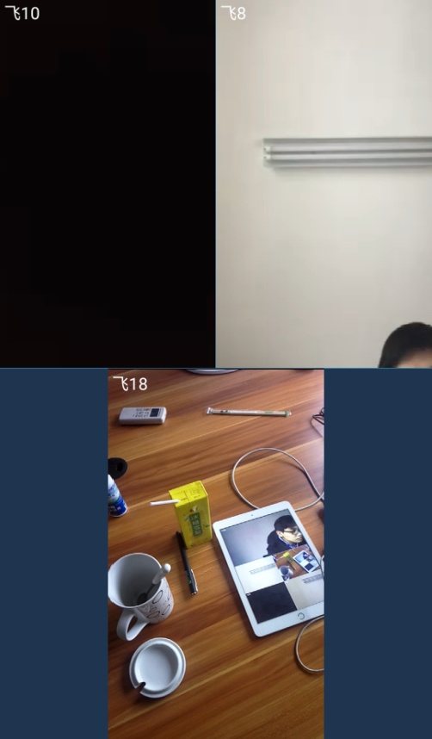
均分屏 置顶屏

3.1.4退出会议室
轻击功能区右上角“退出会议室”按钮（），即可退出会议室并关闭客户端。

3.2文字交流
（1）轻击功能区左下角“文字讨论”按钮（），即可打开“文字讨论”界面（如图3-2），可在此界面对所有与会人或特定与会人发送文字或表情。
（2）如有较为重要的内容，可以勾选“悄悄话”选框，勾选后，只有发送人和接收人能看到此消息。

（图3-2 文字讨论界面）

3.3上麦发言
（1）轻击功能区左下角“我要发言”按钮（），即可上麦发言，再次点击即可下麦。
（2）当有与会人发言超过3秒时，客户端会显示该与会人视框，默认情况下不显示该与会者视频；若处于wifi环境或流量充足，则可长按该视框，打开视频进行观看。
（3）本客户端最大同屏视框为6个，并提供了均分屏和置顶屏两种显示模式，与会者可根据需要自由选择。
（4）当前发言人的视框会自动置顶，无需手动操作。

均分屏 置顶屏

3.4参会列表
（1）轻击功能区左下角“参会人员”按钮（），即可打开“参会人员”列表（如图3-3）。
（2）在此列表，可对任意与会人发起快速文字交流。点击“”按钮即可。
（3）在此列表，可随时观看任意与会人的视频。点击“”按钮即可。
（4）在此列表，管理员可控制任意与会人上下麦。点击“”按钮即可。
（5）在此列表，可开启“视频轮巡”功能，系统会按设定的时间自动切换显示各个与会者的视频，点击“”按钮即可。

（图3-3 参会人员列表）

3.5高级选项
（1）轻击功能区左下角“更多功能”按钮（），即可打开“高级选项”列表（如图3-4）。
（2）在此列表，可申请“临时管理员”权限，点击后输入密码，然后确认即可。
（3）在此列表，可调整本地摄像头分辨率和帧数率，点击后选择合适的数值，然后确认即可。
（4）在此列表，可调整“视频轮巡”功能的间隔时间，点击后选择合适的数值，然后确认即可。
（5）在此列表，可开关本地摄像头和麦克风，轻点选项即可，再次点击则会开启。
（6）在此列表，可查看当前会议模式。
（7）在此列表，可对锁定会议室进行人员管理。点击“允许成员进入会议室”按钮即可。

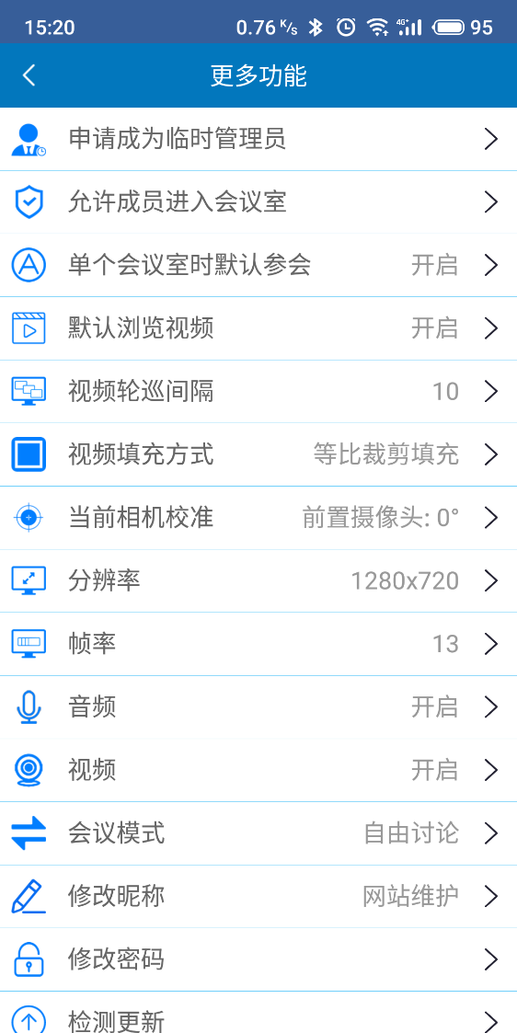
（图3-4 高级选项列表）

3.6桌面共享
（1）IOS端可以接收PC端发起的桌面共享，当PC端发起桌面共享时，IOS端会自动打开桌面共享界面（如图3-5）。
（2）用户可旋转手机，以获得较佳的观看效果。旋转后，可功能区左中区“旋转锁定”按钮，锁定画面方向。
（3）用户可以使用双指放大或缩小界面，以获得较佳的观看效果。
（4）轻击功能区左下角“桌面共享”按钮（），按提示开始共享（如图3-6）,即可发起桌面共享。

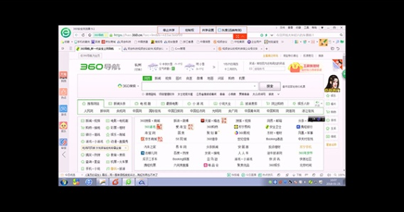
（图3-5桌面共享界面）

3.7影音播放
（1）安卓端可以接收PC端发起的影音播放，当PC端发起影音播放时，安卓端会自动打开影音播放窗口。
（2）用户可旋转手机，以获得较佳的观看效果。旋转后，可功能区左中区“旋转锁定”按钮，锁定画面方向。
（3）用户可放大画面，以获得较佳的观看效果。双击影音播放窗口即可放大该窗口。

3.8签到功能
PC端发起签到后，手机端会显示确认提示（如图3-7），点击“确定”即可成功签到。

（图3-7 签到确认窗口）

四、客服与技术支持
为了更好地服务广大客户，网会科技在各地分支机构的专业的技术工程师，为您提供技术热线、网络在线、远程协助、预约上门、特别专家组等多种方式的技术服务，满足不同用户的需求。
- 技术热线服务：400-004-0268免费电话支持 ；
- 网络在线服务：网会视频会议平台提供在线技术支持 ；
- 远程操作服务：授权远程操作解决疑难问题；
- 预约上门服务：上门提供现场技术支持；
- 专家组服务：包括提供有针对性网络环境分析、软硬件系统配置、会场应用解决方案、疑难问题会诊等。
网会科技在售前、售中、售后的过程中，始终坚持客户至上的理念，所有员工都以饱满的热情，为客户提供咨询、实施、培训、技术支持等服务。

